Bokmål: Ord man ofte forveksler
Her finner du veiledning på hvordan du kan bruke hurtigtaster ctrl+B for å se etter skrivefeil i egne tekster.

På side to finner du tabell med ord man ofte forveksler når man skriver bokmål.

Hvordan bruke ctrl + B i Word
Under ser du et skjermbilde fra Word, jeg har brukt ctrl + b og skrevet inn «vert» i søkefeltet på venstre side. Her ser vi at jeg har skrevet vert en gang i dokumentet, og ordet er marker i gult til i teksten. Ved å se i tabellen, skjønner jeg at jeg må endre til «vært».

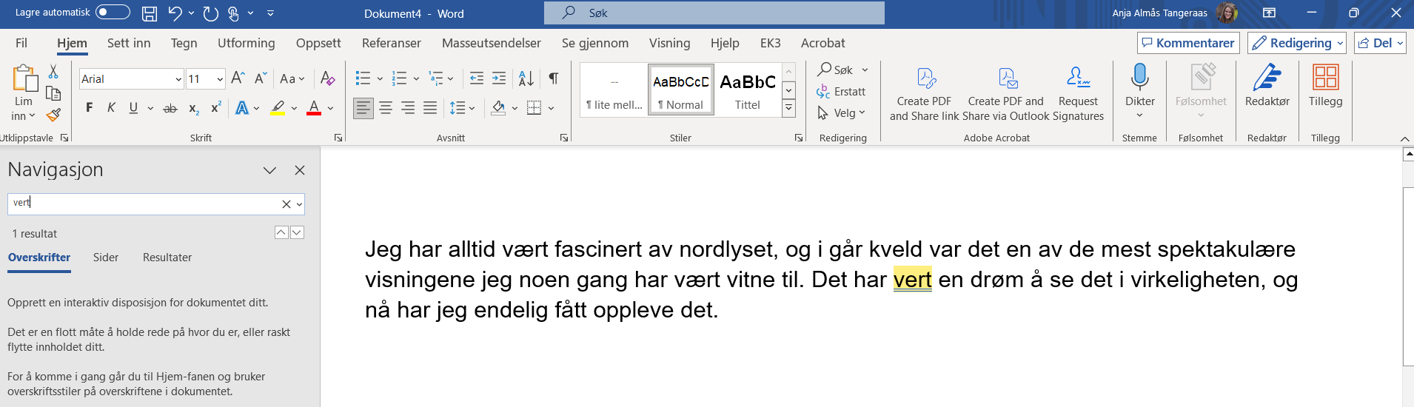

Viktig
- Lagre denne filen på pcen din. Slett ord du har på kontroll på og skriv gjerne inn egne ord.
- Bruk Ctrl + b for å søke etter ordene til venstre i tabellen
- Du kan også bruke Ctrl+B for å sjekke om du varierer språket. Hvis et ord dukker opp mange ganger i et avsnitt så kan det være lurt å se om du kan bruke andre. Her kan du finne tips til bindeord og ordbanker for å skape variasjon og flyt i språket: Setningsstartere, bindeord og ordbanker - Skrivesenteret

Et begrep/En frase som ofte brukes feil er "i forhold til:
- Vurder sammenliknet med og særlig enn før du tyr til i forhold til.
- Bruk ikke i forhold til når en enkel preposisjon kan gjøre nytten (til, for, om, med osv).
- Bruk ikke i forhold til som tekstbinder, men velg heller tradisjonelle uttrykk som «når det gjelder», «med tanke på» og liknende.

Ellers: Påvirkning fra engelsk (som sniker seg inn i tekster på norsk):
- ting som "tar sted" der det heter "finner sted"
- ting "står ut" der de på norsk skiller seg ut (lånt fra 'stand out')
- "I min mening" (in my opinion) der det på norsk heter "Etter min mening"
- "Jeg kan relatere til" (I can relate to) er kanskje så innarbeidet at vi ikke lenger reagerer?

Søk etter disse ordene | Forklaring
Vert, vært, hvert, verdt | Han var en flyvert.
 | Jeg har vært en plass (verb)
 | Hvert eneste ord på sjekkes.
 | Bilen var ikke verdt en dritt.
Her, hær | Her er boka di.
 | En hær er den delen av et lands militære forsvar
For, får | For fjerde året på rad fikk hun ingen gaver.
 | Får hun gaver i år? (verb)
Sagt  sakt | Du har sagt det hundre ganger
 | Sakt er imperativformen av verbet ‘sakte’. Ordet brukes sjeldent, og derfor kan det legges inn for å bli autokorrigert til ‘sagt
Vis, hvis | Vis meg
 | Hvis du viser meg, blir jeg glad
Vil, vill, ville | Jeg vil besøke deg.
 | Jeg er vill og gal.
 | Jeg ville ikke hjem
Hun  ho | Hun mener ikke det.
 | Ho er et pronomen vi skriver på Bodødialekt.
Godt, gått  Gådd | Det smakte godt.
 | Han har gått (ikke gådd)
Nok  nokk | Det er nok med en k i nok
 | Nokk er et sjømannsuttrykk: den ytterste delen av en rundholt, for eksempel av en rå eller en bom
Var, hva,  va | Hvor var du i går
 | Hva heter du
 | Va er imperativ for ordet vade. Dette er et ord som brukes så sjeldent at den kan legges inn som autokorrektur i word. Men siden du både kan mene var eller hva så er dette litt risikabelt.
Og, å | Å brukes foran verb i infinitiv. Det tilsvarer “to” på engelsk. For eksempel:
 | Jeg liker å lese.
 | Hun prøver å forstå.
 | Og brukes for å binde sammen ord og setninger. Det tilsvarer “and” på engelsk. For eksempel:
 | Jeg liker kaffe og te.
 | Han er snill og hjelpsom.
 | En enkel huskeregel er at hvis du kan erstatte ordet med “to” på engelsk, skal du bruke å. Hvis du kan erstatte det med “and”, skal du bruke og

